***Página Cardápio (Administrador)***

***Introdução***

Esta página permitirá ao administrador visualizar por página os cardápios cadastrados, visualizar cardápios utilizando os filtros por mês do cardápio, editar algum cardápio já existente, excluir algum cardápio já existente e criar um novo cardápio.

**User Story**

Eu como administrador do lanche  
Quero acessar a página de cardápio  
Para visualizar cardápios existentes ou criar novo cardápio

***Protótipo de tela***

Link: <https://www.figma.com/proto/sIOjm3aGrKYtEi7BEvOidc/Untitled?node-id=145%3A263&scaling=scale-down&page-id=0%3A1&starting-point-node-id=1%3A2>

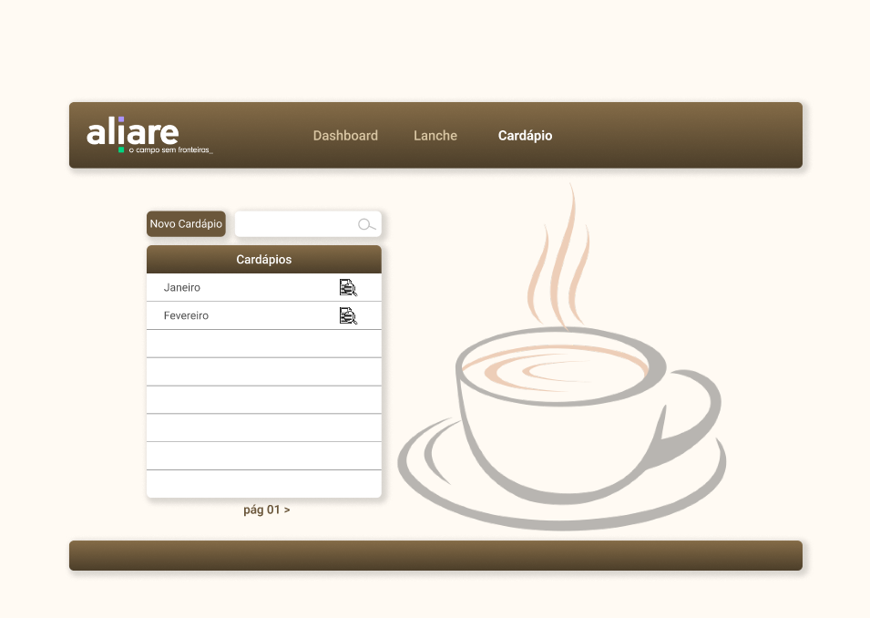

***Feature “Novo Cardápio”***

***Introdução***

Esta funcionalidade permitirá ao usuário criar cardápios com os lanches já cadastrados no sistema.

**User Story**

Eu como administrador do lanche  
Quero acessar a funcionalidade “Novo Cardápio”  
Para poder montar um novo cardápio

***Protótipo de tela***

Link: <https://www.figma.com/proto/sIOjm3aGrKYtEi7BEvOidc/Untitled?node-id=193%3A653&scaling=scale-down&page-id=0%3A1&starting-point-node-id=1%3A2>

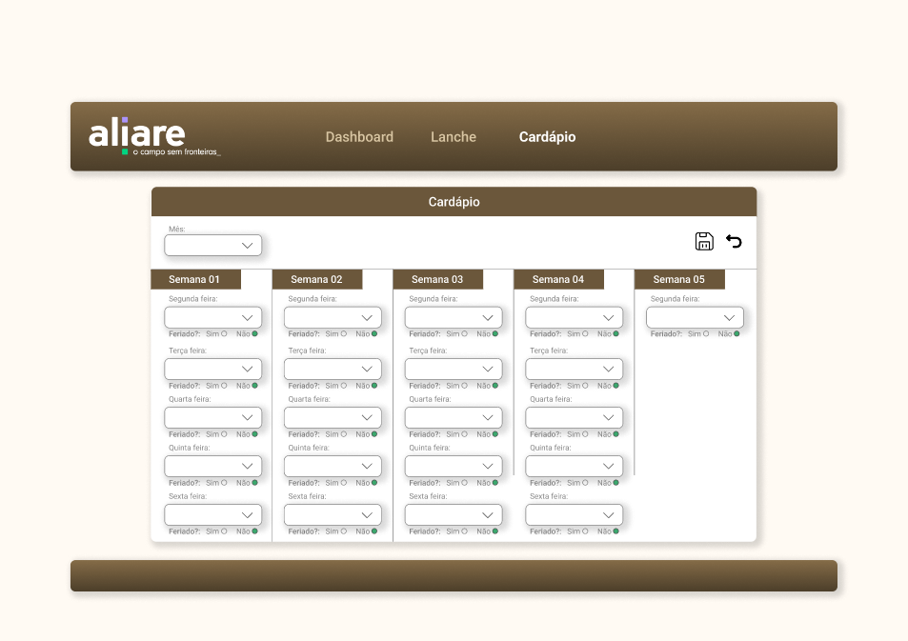

***Dados de entrada***

|  |  |  |  |  |
| --- | --- | --- | --- | --- |
| **Nome do campo** | **Validações** | **Tipo** | **Tamanho** | **Obrigatório** |
| Mês | Será permitido apenas selecionar o Mês, sendo eles de Janeiro até Dezembro | - | - | S |
| Segunda feira | Será permitido apenas selecionar um lanche já cadastrado no sistema | - | - | Ñ |
| Terça feira | Será permitido apenas selecionar um lanche já cadastrado no sistema | - | - | Ñ |
| Quarta feira | Será permitido apenas selecionar um lanche já cadastrado no sistema | - | - | Ñ |
| Quita feira | Será permitido apenas selecionar um lanche já cadastrado no sistema | - | - | Ñ |
| Sexta feira | Será permitido apenas selecionar um lanche já cadastrado no sistema | - | - | Ñ |
| Feriado? | Sistema já deverá iniciar com “Não” marcado | boll | - | S |

***Interações*Salvar**

|  |  |
| --- | --- |
| **-** | **Detalhes** |
| Dados de entrada | -Ver Dados de entrada |
| Validações | -Caso o cardápio já exista no banco de dados, devemos apresentar a seguinte mensagem: Cardápio já existente.  -Caso o usuário marque “Sim” no campo Feriado, o campo com o nome do lanche deste dia deve ficar bloqueado, impedindo que o usuário selecione algum lanche. |
| Resultados esperados | -Cardápio cadastrado com sucesso! |

**Haverá outras interações especificas:**Voltar.

*Cenários possíveis****: Clique aqui***

***Feature “Pesquisar”***

***Introdução***

Esta funcionalidade é um input que permitirá ao usuário efetuar uma pesquisa pelo nome do cardápio.

**User Story**

Eu como administrador do lanche  
Quero pesquisar por um cardápio cadastrado  
Para que eu possa editar ou exclui-lo

***Protótipo de tela***

Link: <https://www.figma.com/proto/sIOjm3aGrKYtEi7BEvOidc/Untitled?node-id=145%3A263&scaling=scale-down&page-id=0%3A1&starting-point-node-id=1%3A2>

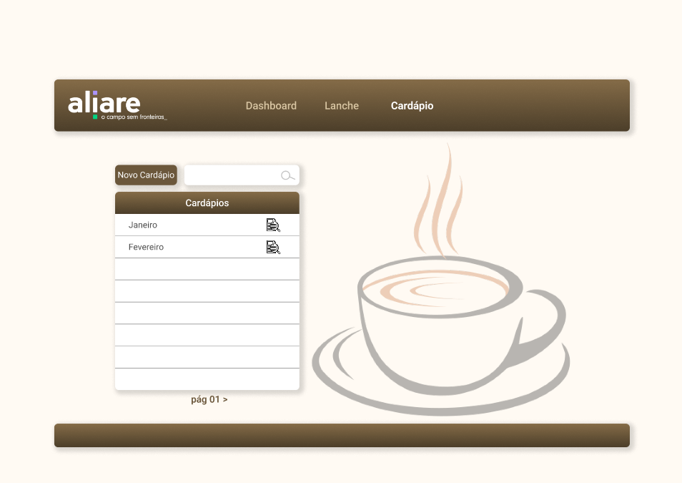

***Dados de entrada da pesquisa***

|  |  |  |  |  |
| --- | --- | --- | --- | --- |
| **Nome do campo** | **Validações** | **Tipo** | **Tamanho** | **Obrigatório** |
| Pesquisar | Usuário terá lista com cardápios existentes | - | - | S |

***Interações*Pesquisar**

|  |  |
| --- | --- |
| **-** | **Detalhes** |
| Dados de entrada | -Ver Dados de entrada |
| Validações | - |
| Resultados esperados | -Visualização do cardápio informado no campo de pesquisa. |

**Haverá outras interações especificas:**Não possui outras interações.

*Cenários possíveis****: Clique aqui***

***Feature “Visualizar cardápio”***

***Introdução***

Esta funcionalidade permitirá ao usuário visualizar os lanches que estão no cardápio já existente. É acessada através de um ícone que representado pela imagem de uma lupa visualizando um documento.

**User Story 01**

Eu como administrador do lanche  
Quero visualizar os lanches que estão em um determinado cardápio  
Para conferir se à necessidade de fazer alguma alteração

***Protótipo de tela***

Link: <https://www.figma.com/proto/sIOjm3aGrKYtEi7BEvOidc/Untitled?node-id=145%3A480&scaling=scale-down&page-id=0%3A1&starting-point-node-id=1%3A2>

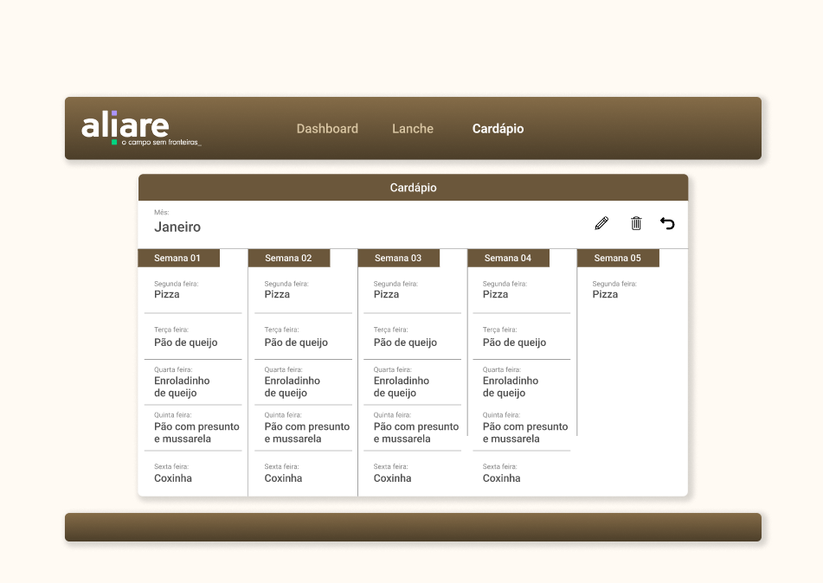

***Feature “Editar Cardápio”***

***Introdução***

Esta funcionalidade permitirá ao usuário editar cardápios cadastrados.

**User Story**

Eu como administrador do lanche  
Quero acessar um cardápio cadastrado  
Para poder altera-lo e salvar sua alteração

***Protótipo de tela***

Link: <https://www.figma.com/proto/sIOjm3aGrKYtEi7BEvOidc/Untitled?node-id=193%3A342&scaling=scale-down&page-id=0%3A1&starting-point-node-id=1%3A2>

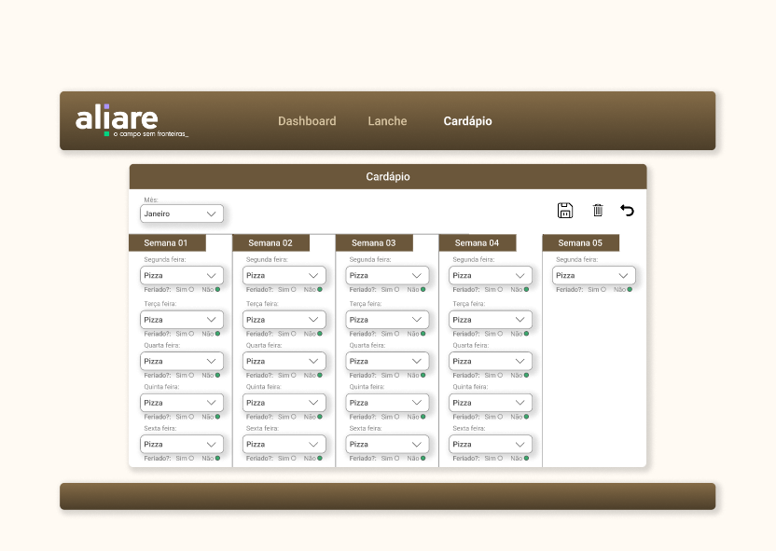

***Dados de entrada***

|  |  |  |  |  |
| --- | --- | --- | --- | --- |
| **Nome do campo** | **Validações** | **Tipo** | **Tamanho** | **Obrigatório** |
| Mês | Será permitido apenas selecionar o Mês, sendo eles de janeiro até dezembro | - | - | S |
| Segunda feira | Será permitido apenas selecionar um lanche já cadastrado no sistema | - | - | Ñ |
| Terça feira | Será permitido apenas selecionar um lanche já cadastrado no sistema | - | - | Ñ |
| Quarta feira | Será permitido apenas selecionar um lanche já cadastrado no sistema | - | - | Ñ |
| Quita feira | Será permitido apenas selecionar um lanche já cadastrado no sistema | - | - | Ñ |
| Sexta feira | Será permitido apenas selecionar um lanche já cadastrado no sistema | - | - | Ñ |
| Feriado? | Sistema já deverá iniciar com “Não” marcado | boll | - | S |

***Interações*Salvar**

|  |  |
| --- | --- |
| **-** | **Detalhes** |
| Dados de entrada | -Ver Dados de entrada |
| Validações | -Caso o cardápio já exista no banco de dados, devemos apresentar a seguinte mensagem: Cardápio já existente.  -Caso o usuário marque “Sim” no campo Feriado, o campo com o nome do lanche deste dia deve ficar bloqueado, impedindo que o usuário selecione algum lanche. |
| Resultados esperados | -Cardápio cadastrado com sucesso! |

**Haverá outras interações especificas:**Voltar.

*Cenários possíveis****: Clique aqui***

***Feature “Excluir”***

***Introdução***

Esta funcionalidade permitirá ao usuário excluir um cardápio já existente. É acessada através de um ícone que representado pela imagem de uma lixeira.

**User Story 01**

Eu como administrador do lanche  
Quero visualizar um cardápio já criado  
Para excluí-lo da lista de cardápios

**User Story 02**

Dado que o administrador encontre o cardápio desejado  
Quando clicar no ícone excluir (representado por uma lixeira)  
Então deverá aparecer um pop up com a mensagem “Deseja excluir este cardápio? (Sim, Não)”

***Protótipo de tela***

Link: <https://www.figma.com/proto/sIOjm3aGrKYtEi7BEvOidc/Untitled?node-id=145%3A480&scaling=scale-down&page-id=0%3A1&starting-point-node-id=1%3A2>



***Interações*Excluir**

|  |  |
| --- | --- |
| Resultados esperados | -Cardápio excluído com sucesso! |

**Haverá outras interações especificas:**Não possui outras interações.

*Cenários de possíveis****: Clique aqui***